Муниципальное казённое учреждение культуры
Тайтурский культурно-спортивный комплекс.
Клуб с.Холмушино
Отчет о летних мероприятиях, проведенных в 2020г.
«Живёт на нашей планете, народ
весёлый – дети!»
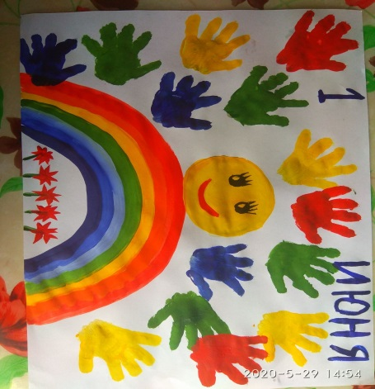
Праздник посвященный «Дню защите детей»
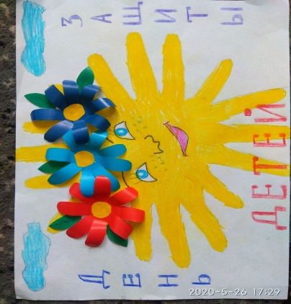
Какого события ждут обычно дети? Конечно, праздника! Радостно, звонко, тепло и красочно по традиции прошёл главный праздник детства – День защиты детей в клубе села Холмушино. Пусть даже дистанционно, на расстоянии с детьми, специалисты клуба постарались в этот день создать праздничную атмосферу и порадовать детей песнями, поучаствовать в сказочной викторине, встретится со сказочными героями Петрушкой, Незнайкой и Солнышком.
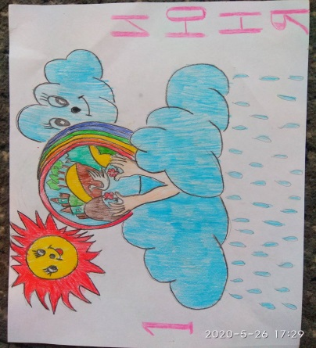
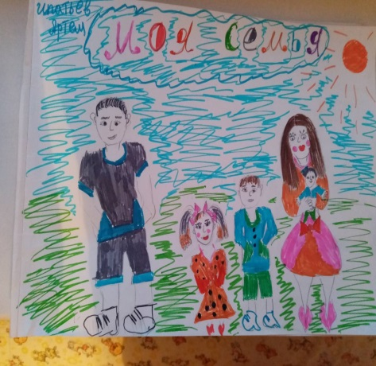
Ребята вместе с родителями с удовольствием участвовали в фотовыставке «Моё счастливое детство», с огромным воодушевлением приняли участие в выставке рисунков «Мир, в котором я живу» ,где ребята проявили свою фантазию, изобразив свою семью, солнышко и многое другое. В заключение праздника с большим удовольствием дети танцевали весѐлый флеш-моб.
Художественный руководитель:Чечит.Л.С.

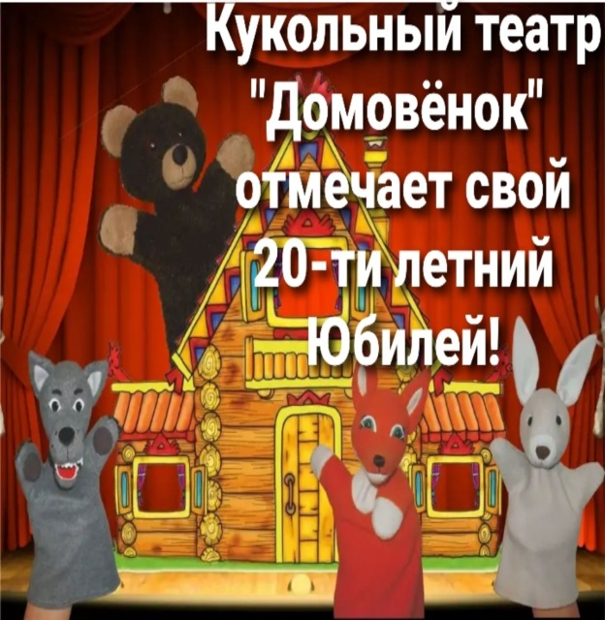
Юбилей кукольного театра
«Домовёнок»
Кукольному театру «Домовёнок» села Холмушино - 20 лет! 20 лет дорогою Добра! Всё доброе в человеке воспитывается через прекрасное.
Театр кукол – это самый золотой ключик, который наполняет нашу жизнь яркими событиями, играет большую роль в формировании личности, доставляет много радости. Для тех кто занимается кукольной деятельностью, это хорошая школа жизни, это метод воспитания личности. Театр сплачивает, учит дружить, сопереживать, чувствовать. За это время нашим театром было поставлено 35 спектаклей и представлений, получено много грамот, благодарностей, дипломов. Наш театр часто выступал за пределами родных стен.
19 августа 2020 г «Домовёнок» дистанционно принимал тёплые поздравления от коллег, бывших участников, друзей.
20 лет- это юный возраст для нашего театра. Это значит, что впереди ещё много нового, интересного. Новые проекты, победы и конечно же любимые спектакли.
Идти вперёд всегда, дорогою Добра!
Художественный руководитель: Чечит Л.С.

